1 | العدد $\sqrt{5}$ ينتمي لاي من المجموعات الاتية
 | أ | Q | ب | N | جـ | W | د | R
2 | العدد -$\sqrt{25}$ ينتمي لاي من المجموعات الاتية
 | أ | Q | ب | Z | جـ | W | د | أ و ب معاً
3 | العدد الذي ينتمي لمجموعة الاعداد غير النسبية من الاعداد الاتية
 | أ | $$\frac{4}{3}$$ | ب | $$\sqrt[3]{125}$$ | جـ | $$π$$ | د | 0.3
4 | الخاصية الموضحة في العبارة  (16+7)+2 =16+(7+2) تسمى خاصية
 | أ | التبديل | ب | التجميع | جـ | التوزيع | د | النظير الجمعي
5 | الخاصية الموضحة بالعبارة =1 ($\frac{5}{3}$)(($\frac{3}{5}$ تسمى خاصية
 | أ | التبديل | ب | التجميع | جـ | المحايد الضربي | د | النظير الضربي
6 | النظير الضربي للعدد $\frac{-5}{7}$ هو العدد
 | أ | 1 | ب | $$\frac{5}{7}$$ | جـ | $$\frac{7}{5}$$ | د | $$\frac{-7}{5}$$
7 | النظير الجمعي للعدد $\sqrt{5}$ هو العدد
 | أ | -$\sqrt{5}$ | ب | $\sqrt{-5}$ | جـ | $$\frac{1}{\sqrt{5}}$$ | د | $$\frac{\sqrt{5}}{5}$$
8 | تبسيط العبارة a(3b+4) 2 يساوي
 | أ | 6ab+8 | ب | 6ab+4a | جـ | 5ab+8a | د | 6ab+8a
9 | ما هو العدد المختلف عن باقي الاعداد في التصنيف فيما يلي
 | أ | $$\sqrt{84}$$ | ب | $$\sqrt{17}$$ | جـ | $$\sqrt{0.25}$$ | د | $$\sqrt[3]{25}$$
10 | الخاصية الموضحة بالعبارة a(b + c) = ab + ac تسمى خاصية
 | أ | التجميع | ب | التوزيع | جـ | التبديل | د | الانغلاق
11 | النظير الضربي للعدد $\sqrt{2}$ يساوي
 | أ | -$\sqrt{2}$ | ب | $$\frac{\sqrt{2}}{2}$$ | جـ | $$\sqrt{-2}$$ | د | 2
12 | اذا كانت f(x) = 2 x² – 8 فان f(3) تساوي
 | أ | 18 | ب | 28 | جـ | 10 | د | -2
13 | العلاقة {(3, -4), (-1, 0), (3, 0), (5, 3) }يكون مداها
 | أ | { 3,-1,5} | ب | { -4,0,3} | جـ | { -4,3,-1,5} | د | { 3,-1,3,5}
14 | 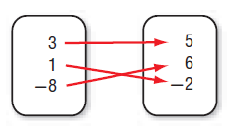  دالة التباين الممثلة في الشكل يكون مداها
 | أ | {3,1,-8} | ب | { 3,5,1,-2,6 } | جـ | { 5,6,-2 } | د | { 5,-2}
15 | المعادلة y = 5x + 4
 | أ | تمثل دالة متصلة | ب | تمثل دالة غير متصلة | جـ | تمثل دالة غير متباينة | د | لا تمثل دالة
16 | 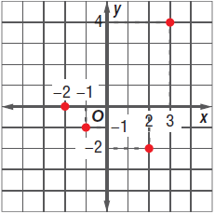  العلاقة في الشكل المقابل يكون مجالها
 | أ | { -2,-1,0,4 } | ب | { -2,-1,2,4 } | جـ | { -2,-1,2,3 } | د | { -1,1,3,4}
17 | 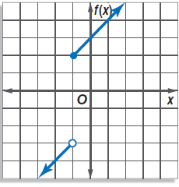  الدالة بالشكل الاتي يكون مداها
 | أ | f(x)>-3 او2 f(x)$≤$ | ب | f(x)<-3 او2 f(x)$≥$ | جـ | f(x)<-3 او2 f(x)$≤$ | د | f(x)>-3 او1 f(x)$≤$
18 | =$⟦6.4⟧$
 | أ | 4 | ب | 5 | جـ | 6 | د | 6.5
19 | =$⟦-8.2⟧$
 | أ | -8 | ب | -9 | جـ | -10 | د | 8
20 | مدى الدالة f(x)=$\left|x-3\right|$
 | أ | f(x)<0 | ب | f(x)$≤$0 | جـ | f(x)>0 | د | f(x)$≥$0
21 | داله القيمة المطلقة التي تمثل بالشكل الاتي 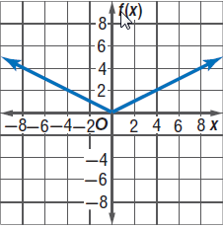
 | أ | f(x)=$\left|x\right|$ | ب | f(x)=$\left|2x\right|$ | جـ | f(x)=$\left|\frac{1}{2}x\right|$ | د | f(x)=$\frac{|x|}{4}$
22 | مدى الدالة y = $⟦x⟧$ + 2
 | أ | R | ب | Z | جـ | Q | د | N
23 | اي من المتباينات الاتية تمثل بالشكل المقابل 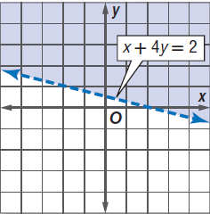
 | أ | x + 4y > 2 | ب | x + 4y < 2 | جـ | x + 4y $≤$ 2 | د | x + 4y $≥$2
24 | اي من المتباينات الاتية تمثل الشكل المقابل 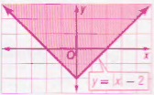
 | أ | y >$\left|x\right|$-2 | ب | y <$\left|x\right|$-2 | جـ | y $≤\left|x\right|$-2 | د | y $≥\left|x\right|$-2
25 | مجال الدالة f(x) = 2$\left|x\right|$ هو
 | أ | R | ب | Z | جـ | R⁺ | د | N
26 | المعادلة التي تمثل الشكل المقابل 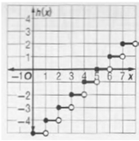
 | أ | h(x) =$⟦x+5⟧$ | ب | h(x) =$⟦x-5⟧$ | جـ | h(x) =$⟦x+3⟧$ | د | h(x) =$⟦x-4⟧$
27 | مدى الدالة f(x) = $⟦\left|0.5x\right|⟧$ هو
 | أ | R | ب | Z | جـ | Z⁺ | د | Z⁺ $∪$ $\left\{0\right\}$
28 | يقدر دخل سيارة اجرة بالدالة f(x) = 0.35x + 49 حيث x عدد الكيلومترات التي تقطعها السيارة قدر دخل سيارة قطعت 250 كيلومتر
 | أ | 84 ريال | ب | 112.5 ريال | جـ | 136.5 ريال | د | 215 ريال
29 | النظير الضربي للعدد 3$\frac{2}{5}$ هو العدد
 | أ | 3 $\frac{5}{2}$ | ب | $\frac{17}{5}$ | جـ | $\frac{5}{17}$ | د | -3 $\frac{2}{5}$
30 | النظير الضربي للعدد 1.2
 | أ | $\frac{12}{10}$ | ب | -1.2 | جـ | $\frac{6}{5}$ | د | $\frac{5}{6}$
31 | القيمة العظمى للدالة f(x, y) = 4x - 2y 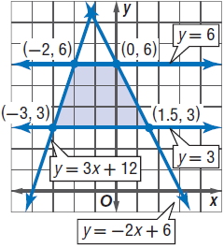  في المنطقة الموضحة بالرسم هى
 | أ | 20 | ب | -20 | جـ | 0 | د | -12
32 | القيمة الصغرى للدالة f(x, y) = -5x + 2y 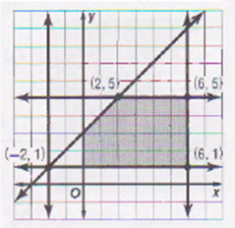  في المنطقة الموضحة بالرسم
 | أ | -28 | ب | -50 | جـ | 0 | د | 12
33 | القيمة العظمى للدالة f(x, y) = -6x + 8y 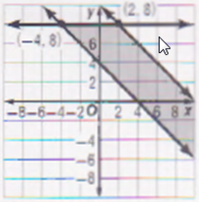  في المنطقة الموضحة بالرسم
 | أ | 52 | ب | 88 | جـ | 112 | د | 30
34 | 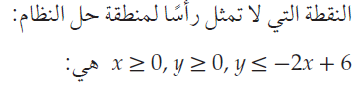
 | أ | (0, 0) | ب | (0, 3) | جـ | (0, 6) | د | (3, 0)
35 | 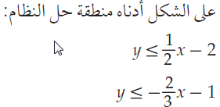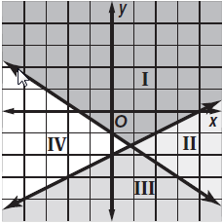
 | أ | المنطقة I | ب | المنطقة II | جـ | المنطقة III | د | المنطقة IV
36 | 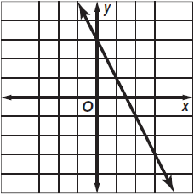
 | أ | -2 | ب | 2 | جـ | $$\frac{1}{2}$$ | د | $$\frac{-1}{2}$$

ضع علامة ( √) امام العبارة الصحيحة و علامة ( X ) امام الخطأ
1 ) النظير الضربي للعدد صفر هو نفسه | ( )
2 ) العدد $\sqrt{-144}$ ينتمي لمجوعة الاعداد R | ( )
3 ) الخاصية الموضحة في المعادلة -7y + 7y = 0 تسمى خاصية النظير الجمعي | ( )
4 ) العلاقة الموضحة بالرسم تمثل دالة متباينة 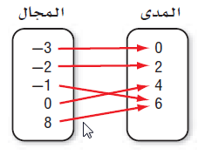 | ( )
5 ) العلاقة الموضحة بالرسم لا تمثل دالة 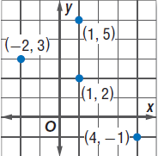 | ( )
6 ) البيانات الموضحة بالجدول تمثل دالة منفصلة 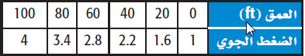 | ( )
7 ) الشكل الاتي يمثل دالة 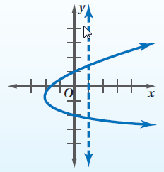 | ( )
8 ) مدى الدالة الموضحة بالشكل المقابل 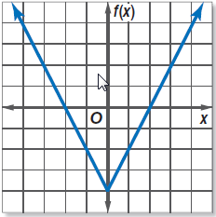  هو $\left\{f(x)⋮f(x)≤-4\right\}$ | ( )
9 ) =-3 $⟦-3.2⟧$ | ( )
10 ) الشكل المقابل يمثل المتباينة x - y $≥$ 2 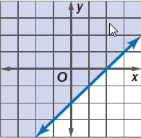 | ( )
11 ) الشكل المقابل يمثل المتباينة3x + y > -8 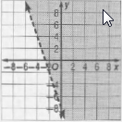 | ( )
12 ) مجموعة حل النظام المبين بالشكل الاتي هى $∅$ 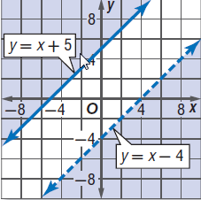 | ( )
13 ) القيمة العظمى للدالة f(x, y) = 9x - 6y 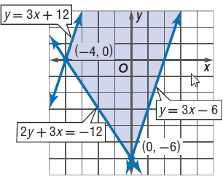  في المنطقة الموضحة بالرسم هى 36 | ( )

